LOS LUNES, PALERMO INVITA

Con el objetivo de agasajar a su público, el Hipódromo Argentino de Palermo lanza el programa “Palermo Invita”, a través del cual los lunes 31 de marzo, 7 y 14 de abril, podrán recibir beneficios gastronómicos con sus apuestas.

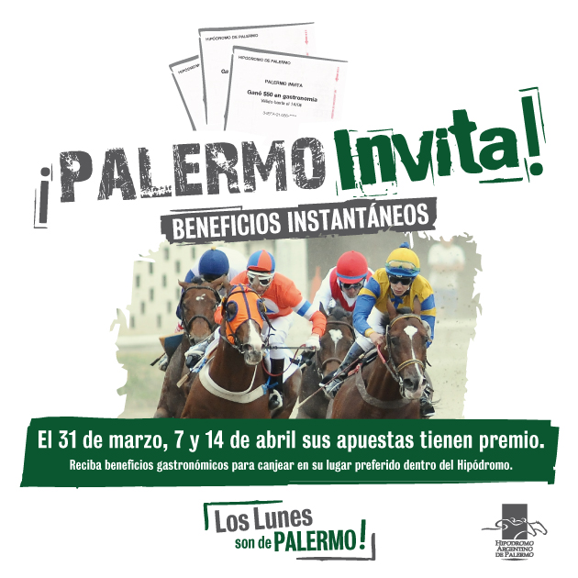

Como los lunes son de Palermo, el equipo del hipódromo pensó diferentes acciones y beneficios para agradecer la fidelidad de cada uno de sus apostadores, que cada comienzo de semana se acerca a vivir la pasión de las carreras.

Según la propuesta, cada aficionado tendrá la posibilidad recibir un ticket ganador con su apuesta. Estos se emitirán en forma aleatoria entre las 3 tribunas Especial, Oficial y Paddock. Los premios consisten en beneficios gastronómicos y se canjearán en los restaurantes y confiterías de esas tribunas que podrán ser consumidos en el día o en la reunión siguiente.

Para recibir más información comuníquese con el Departamento de Prensa al
4778-2822 o por mail a: prensa@palermo.com.ar / www.palermo.com.ar

Se agradece su difusión
Marzo 2013.-

